Cхематична зарисовка
ножівки, вилученої 26.10.2001 року під час проведення огляду
будинки гр-на Іванова В.П. за адресою Донецьк-17 вул. Леніна 12

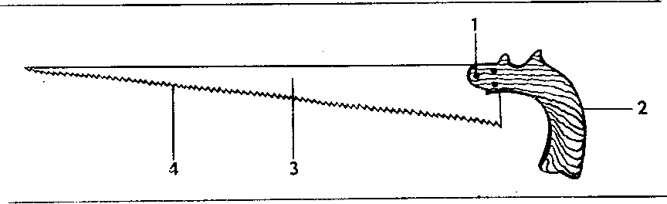

Пила-ножівка
1. Заклепки кріплення ручки; 2. Ручка; 3. Полотно ножівки; 4. Зуби

Поняті: 1. Сідоров В.С.
- Іванідзе С.А.

Слідчий:

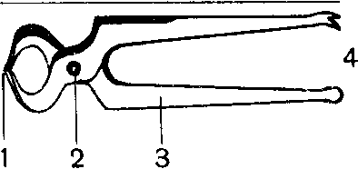
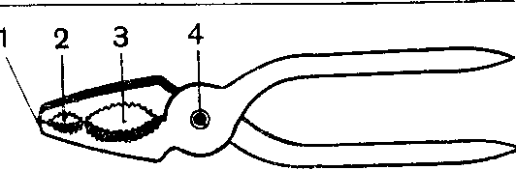

Рис. 28. Клещи
1. Резцы клещей; 2. Осевая заклепка; 3. Ручка;
4. Хвостовик ручки
Рис. 30. Пассатижи
1. Губки; 2. Малая выемка захвата;
3. Большая выемка захвата; 4. Осевая заклепка

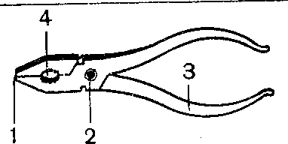
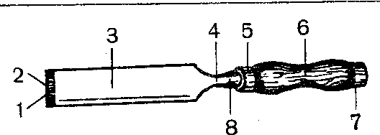

Рис. 29. Плоскогубцы комбинированные
1. Губки; 2. Осевая заклепка; 3. Ручка; 4. Выемка захвата
Рис. 31. Стамеска
1. Фаска; 2. Лезвие; 3. .'1и.иасть;
4. Шейка; 5. Кольцо; 6. Ручка;
7. Наконечник

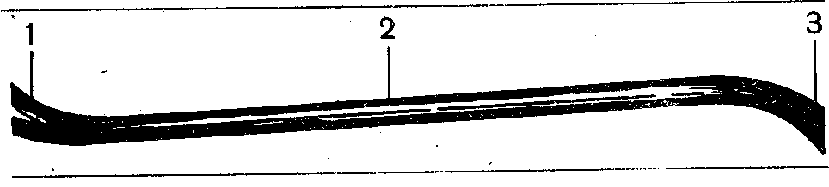
60
Рис. 32. Ломик 1. Лапа с рассеченным концом; 2. Тело ломика; 3. Конец ло-

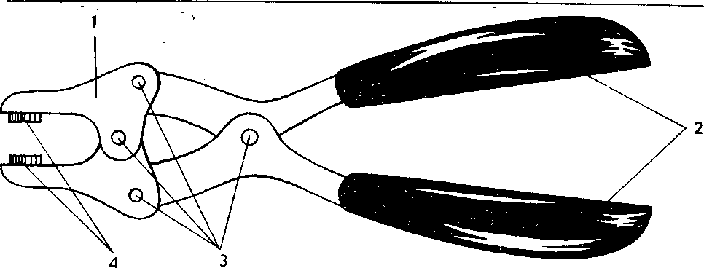
Рис. 33. Пломбир-
1. Щечки пломбира; 2. Ручки; 3. Осевые винты рычагов;
4. Щечки тиснения пломб

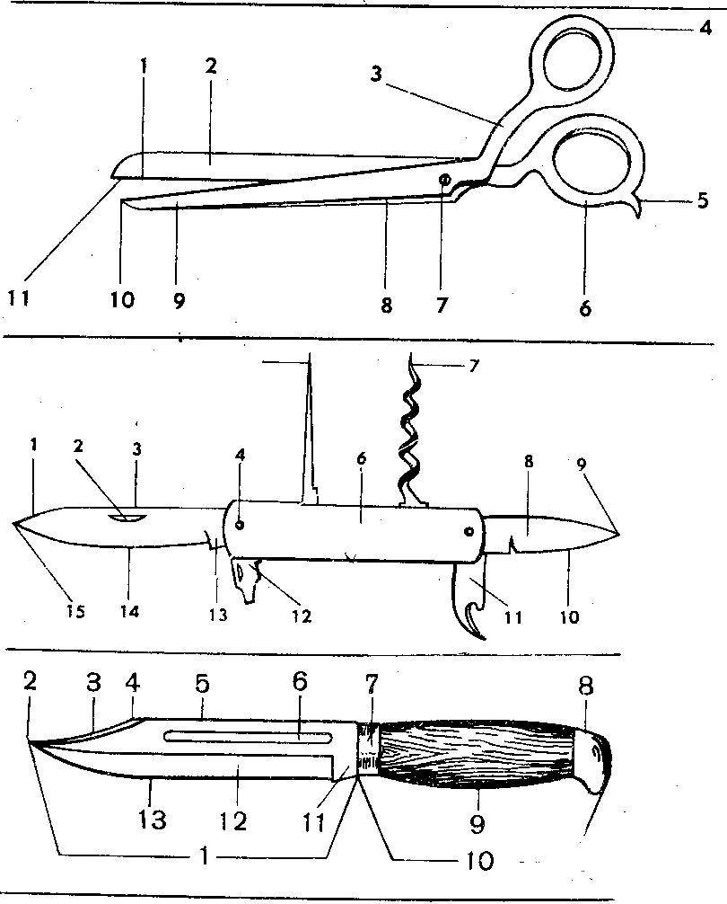
Рис. 34. Ножницы
1. Широкое лезвие;
2. Бранша; 3. Ручка;
4. Малое кольцо;
5. Выступ кольца:
6. Большое кольцо;
7. Осевой винт; 8. Полозок; 9. Узкое лезвие; 10. Острие лезвия; 11. Резец лезвия
Рис. 35. Перочинный нож
I. Скос обуха; 2. Выемка;
3. Обух; 4. Место крепления клинка с ручкой; 5. Шильце;
6. Ручка; 7. Штопор; 8. Клинок; 9. Острие; 10. Лезвие;
II. Консервный нож; 12. Отвертка; 13. Основание клинка; 14. Лезвие; 15. Острие
Рис. 36. Финский нож
1. Клинок; 2. Острие; 3. Скос обуха; 4. Заточка скоса обуха;
5. Обух; 6. Выточка (дола);
7. Кольцо; 8. Наконечник;
9. Ручка;10. Рукоятка; 11. Основание клинка (бородка);
12. Заточка лезвия; 13. Лезвие

61

Рис. 22. Стул
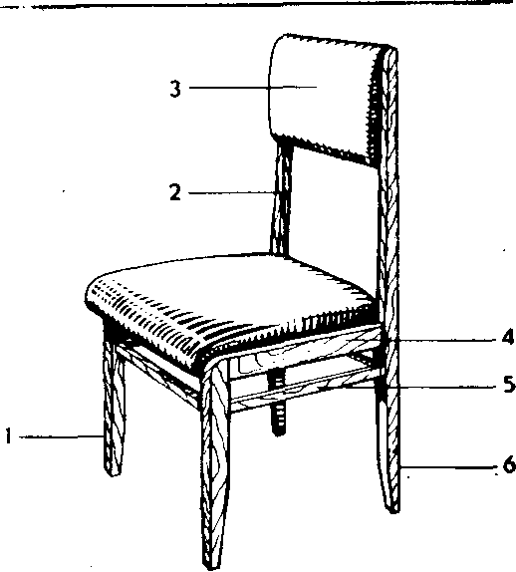
1. Передняя ножка; 2. Продольный брусок спинки; 3. Спинка стула;4. Цар-га боковая; 5. Проножка боковая;
6. Задняя ножка

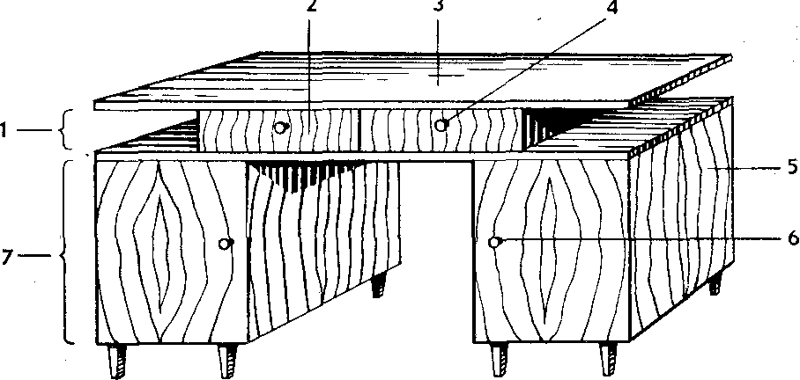
Рис. 23. Стол письменный двухтумбовый
I. Подстолье с крышкой и ящиками; 2. Лицевая стенка ящика; 3. Крышка стола; 4. Ручка ящика; 5. Наружная стенка тумбы; 6. Ручка дверцы; 7. Тумба с ящиками и полками

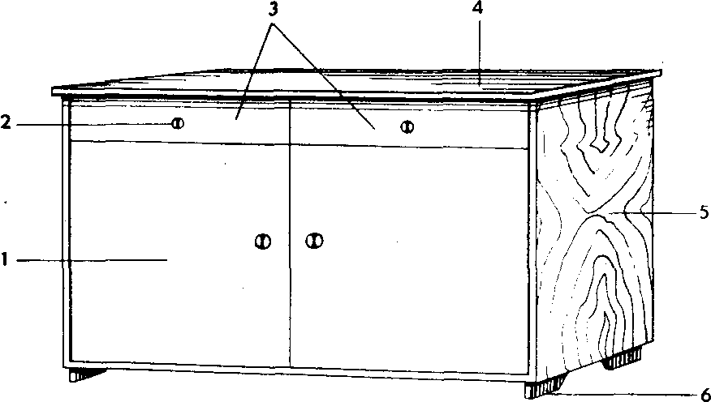
Рис. 24. Стол кухонный
1. Дверца; 2. Ручка ящика; 3. Ящики; 4. Крышка стола;
5. Боковая стенка; б.Ножка стола

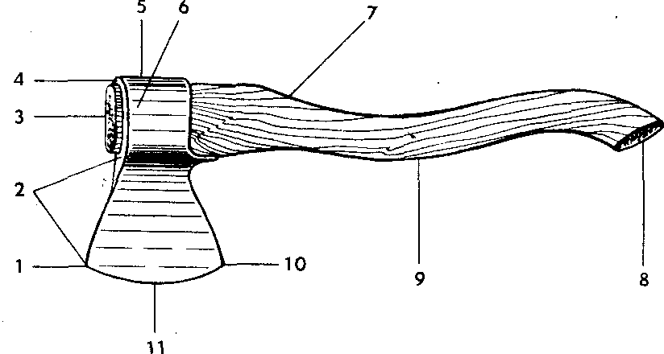
Рис. 25. Топор
I. Носок; 2. Клин;
3. Клин топорища;
4. Головка; 5. Обух топора; 6. Боковая стенка ушка головки;
7. Щека клина; 8. Конец топорища; 9. Топорище; 10. Пятка;
II. Лезвие

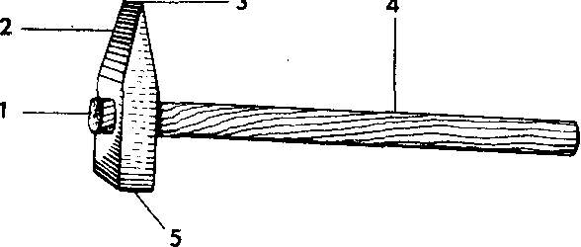
Рис. 26. Молоток
1. Головка ручки;
2. Скос; 3. Носок молотка; 4. Ручка;
5. Ударная часть

59

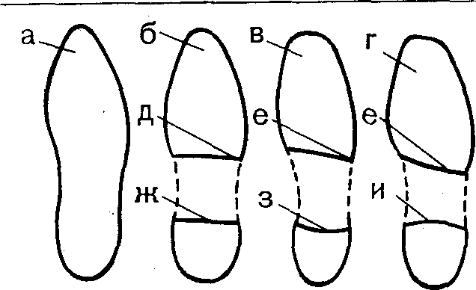
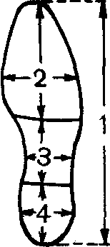

Рис. 69. Название частей подошвы обуви
Носок: а — острый; б — прямоугольный удлиненный; в — круглый широкий; г — прямоугольный широкий . Передний край каблука: ж—прямой;
з — вогнутый; и — выпуклый. Задний край подметки: д — прямой; е — скошенный
Рис. 70. Размеры подошвенной части обуви 1. Длина подошвы; 2. Длина и ширина подметки; 3. Длина и ширина промежуточной части; 4. Длина и ширина каблука

Л^-^^ | де-- | ,к | Д^э
гл | '^, | t^ | ^ ^ ^{Б}

Рис. 71. Элементы дорожки следов
АБ — линия направления движения; ВГДЕ — линия ходьбы; ВАБ — угол разворота стопы; ВК — длина шага; КГ — ширина шага
и каким способом проник в помещение, в какой был обуви, ее характерные приметы.
Следы обуви могут быть использованы для целей ее идентификации, а следы босых ног — для идентификации конкретного лица (рис. 69—73).
Примерный рост человека на основании длины следа Определение его обуви устанавливается по таблице' на с. 127. роста по длине Указанные соотношения размеров роста и длины следа следа обуви выведены как средние, так как у отдельных людей
соотношения могут быть большими или меньшими.
¹ По материалам Н. А. Селиванова и В. И. Теребилова
126

Длина следа обутой ноги в мм | Число, на которое надо умножить длину следа обуви, чтобы получить данные о росте | Длина следа обутой ноги в мм | Число, на которое надо умножить длину следа обуви, чтобы получить данные
 |  |  | о росте
до 219 | 7,17 | 260-269 | 6,32
220—229 | 6,84 | 270-279 | 6,25
230-239 | 6,61 | 280—289 | 6,12
240-249 | 6,66 | 290-299 | 6,0
'?Sn—9^0  ZJUZ-J7 | 6,40

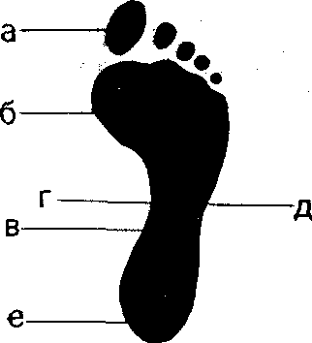
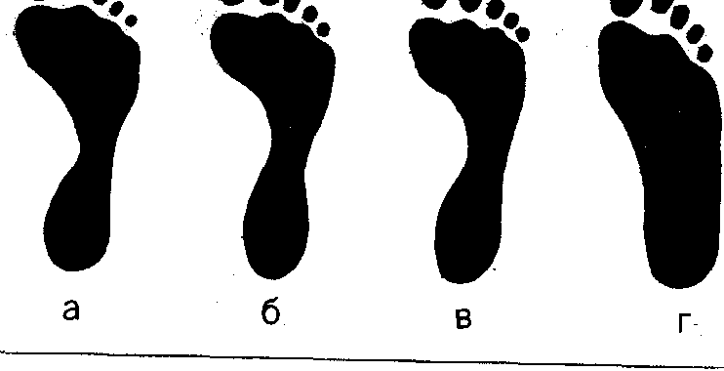

Рис. 72. Части следа босой ноги
а — пальцы; б — передняя часть подошвенной поверхности 'стопы; в — свод; г — внутренний край подошвенной поверхности стопы; д — внешний край подошвенной поверхности стопы; е — пятка
Рис. 73. Отпечаток свода стопы при:
а — высоком подъеме; б — среднем подъеме;
в — низком подъеме; г — плоской стопе

127

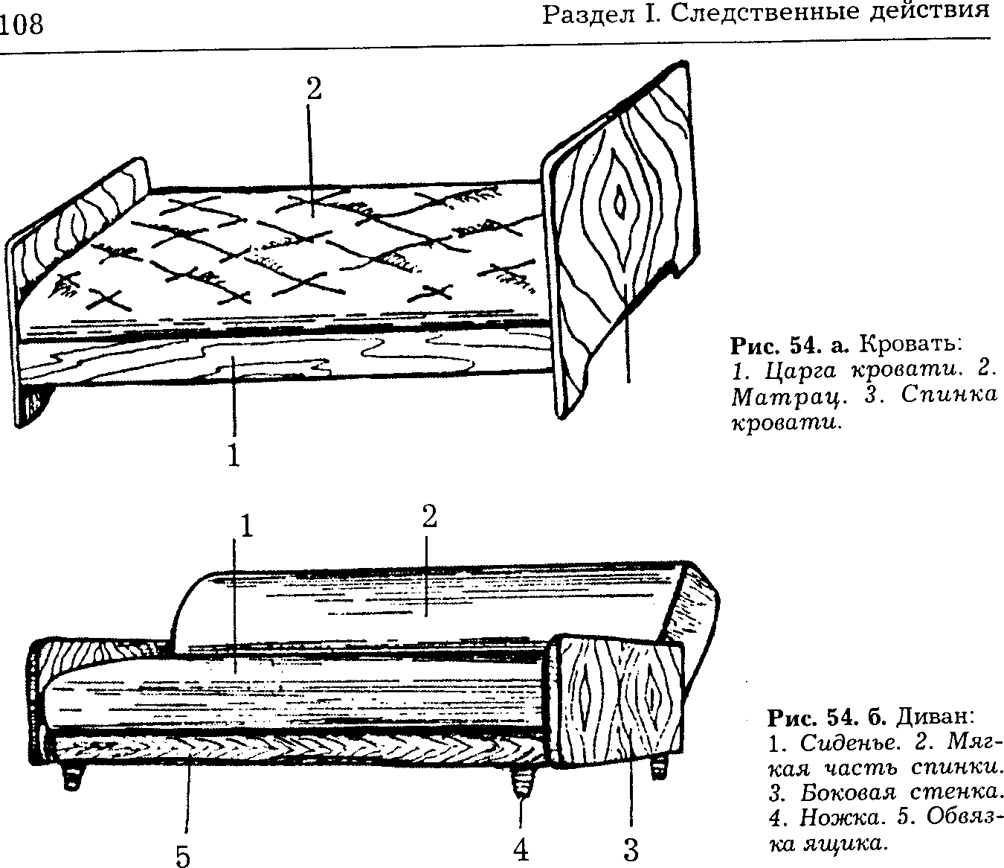

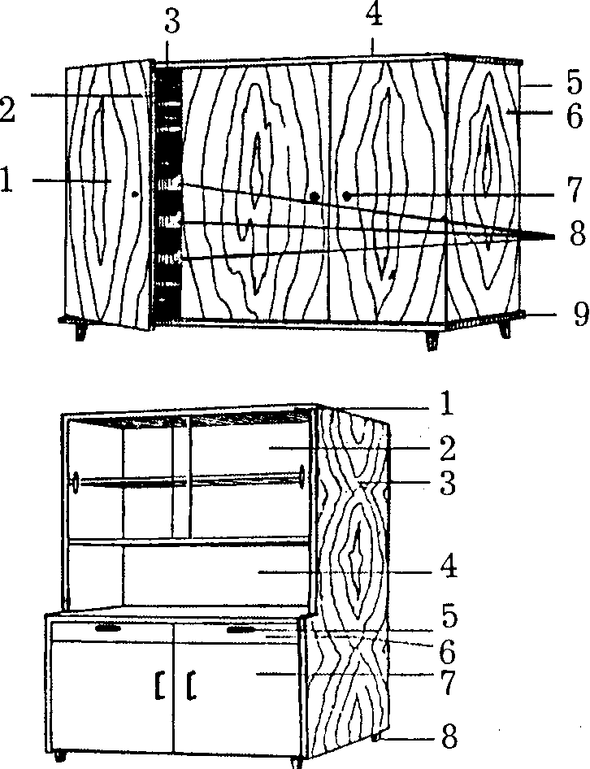
Рис. 55. Шкаф:
1. Наружная поверхность дверцы. 2. Ребро дверцы. 3. Внутренняя поверхность задней стенки шкафа. 4. Крышка шкафа. 5. Задняя стенка шкафа. 6. Боковая стенка. 7. Ручка шкафа. 8. Бельевые ящики. 9. Боковой плинтус.
Рис. 56. Буфет:
1. Крышка буфета. 2. Стеклянная дверца. 3. Боковая стенка. 4. Ниша. 5. Ручка ящика. 6. Ящик. 7. Дверца нижнего отделения. 8. Ножка буфета.

Глава 1. Осмотр места происшествия 109

Рис. 58. Пальто:
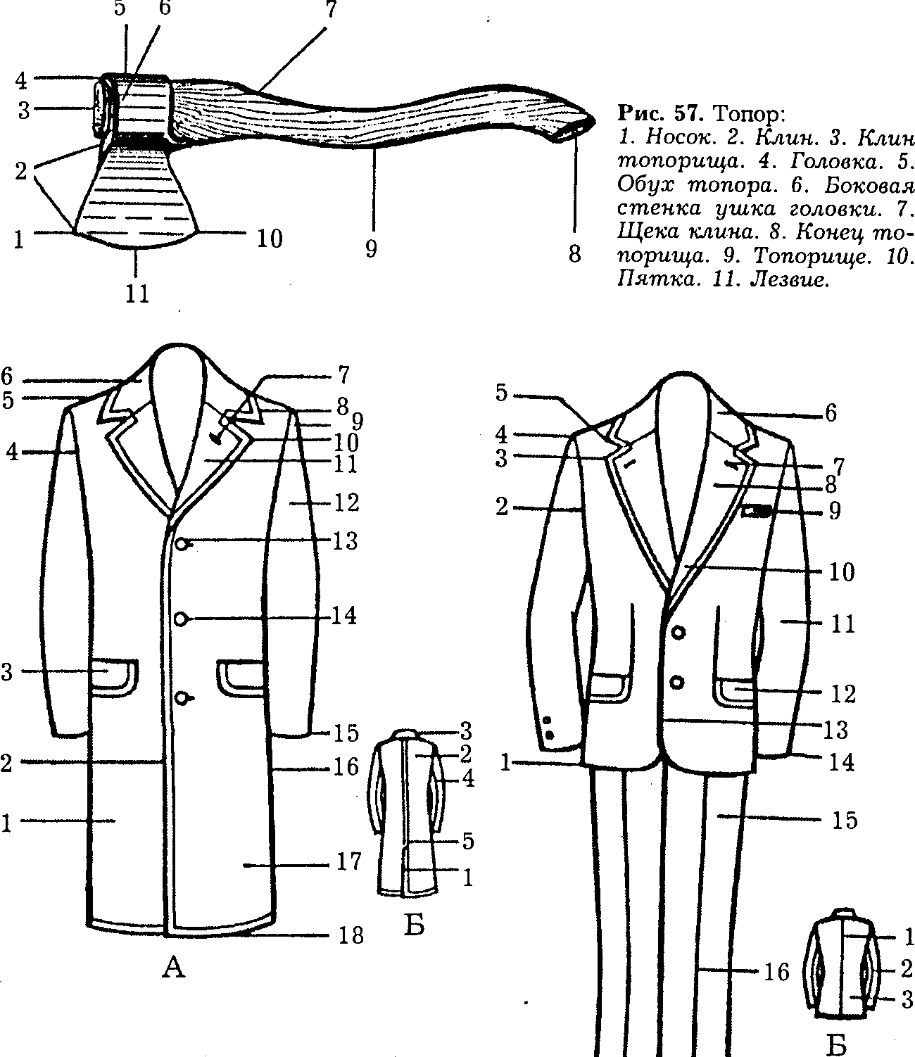
А. Вид спереди: 1. Правая пола. 2. Край борта. 3. Клапан кармана. 4. Пройма. 5. Плечевой шов. 6. Воротник. 7. Петля лацкана. 8. Угол воротника. 9. Окат. 10. Угол лацкана. 11. Лацкан. 12. Рукав. 13. Пуговицы. 14. Петли. 15. Низ рукава. 16. Боковой шов. 17. Левая пола. 18. Низ пальто.
Б. Вид сзади: 1. Шлица. 2. Спинка. 3. Воротник. 4. Локтевой шов. 5. Шов спинки.
•17
А
Рис. 59. Костюм мужской:
А. Вид спереди: 1. Низ пиджака. 2. Пройма. 3. Угол лацкана. 4. Окат. 5. Угол воротника. 6. Воротник. 7. Петля лацкана. 8. Лацкан. 9. Листочка. 10. Низ лацкана. 11. Рукав. 12. Клапан кармана. 13. Край борта. 14. Низ рукава. 15. Брюки. 16. Сгиб. 17. Манжета. Б. Вид сзади: 1. Шов спинки. 2. Локтевой шов. 3. Спинка.

44 Раздел I. Следственные действия
е) местность, прилегающую к месту происшествия (рядом находящиеся пустырь, огород, тропинки).
Иногда удается судить об относительном времени оставления следов ног. Так, если глубокий четкий след находится в плотной почве, можно предположить, что он оставлен после дождя, если след заледеневший, имеется основание для предположения, что он был оставлен в оттепель перед морозом.
Объемные следы ног (на пыльной дороге, влажной почве, снегу) хорошо заметны, и их обнаружение не представляет трудности.
Слабовидимые поверхностные следы ног рекомендуется выявлять посредством косонаправленного освещения, производя осмотр под различными углами зрения.
Невидимые поверхностные следы (оставленные за счет наслоения пылеобразных веществ, например, на ковре, обивке мебели) выявляют путем копирования на дактилопленку, увлажненную фотобумагу или шероховатую резину. Следы ног, образованные чистой подошвой резиновой обуви на гладкой поверхности, например линолеуме, выявляются путем обработки мелкозернистым железным порошком с последующим откопированием на дактилоскопическую пленку. Такие же следы на неровной поверхности рекомендуется после опыления порошком железа откопировать с помощью силиконовой пасты "У-4".
, ПрЙДохранеи^ЙД С этой целью рекомендуется:
!;<ЭЙОВ'НОГ ftlllH а) следы на открытой местности прикрыть (от йЯйиЯжвм!'; „^ЫИВв дождя, снега) коробкой, листом фанеры или иным предметом и при угрозе размыва водой прорыть вокруг водоотводные канавки;
б) дорожку следов огородить колышками или протянуть веревку;
в) следы на снегу для защиты от интенсивного воздействия солнечных лучей накрыть деревянным ящиком, картонной коробкой либо тазом и сверху засыпать снегом.

Рекомендуется по возможности изъять сам предмет или его часть со следами ног, а в иных случаях изготовить копии (модели) следов. До изъятия и моделирования следов ног их целесообразно сфотографировать и изобразить на схеме.
••• . ••;:•::. .уя
зъятие''у"д и фиксация;
следов ног I
Измерение „ В единичном следе босой ноги измеряются: длина следов ног ,( (по оси следа до перпендикуляра, касающегося от-
^{i!} печатка первого пальца); ширин а (отпечатка плюсневой части — в наиболее широком месте, а отпечатка свода — в наиболее узком месте) (рис. 19).
В единичном следе обуви измеряются: общая длина — по линии, соединяющей середину заднего края каблука и середину

Глава 1. Осмотр места происшествия 45

Рис. 20. Схема измерения следа обуви:
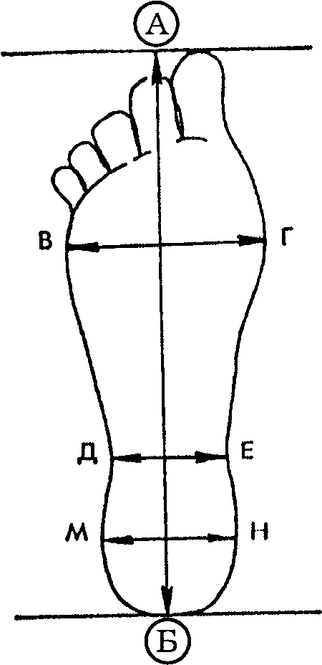
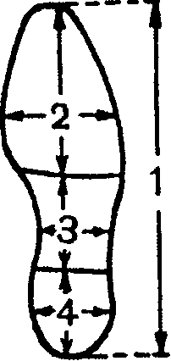
1 — длина следа подошвы
2 — длина и ширина следа подметки;
3 — длина и ширина отображения промежуточной части;
4 — длина и ширина отображения каблука.
переднего края носка; длина подметки — по оси следа; ширина подметки — в наиболее широком месте;ширина промежуточной части — в наиболее узком месте;
длина каблука — по оси и ширина каблука — в наиболее широком месте (рис. 20).
Для измерения дорожки следов целесообразно:
Рис. 19. Схема измерения следа босой ноги:
АБ — общая длина следа;
ВГ — ширина отпечатка плюсневой части;
ДЕ — ширина отпечатка свода;
МН — ширина отпечатка пятки.
а) через точки у середины заднего края каблука (пятки), отдельно для следов каждой ноги протянуть продольные шпагаты;
б) протянуть поперечные шпа
гаты — от заднего края каблука правой ноги к левому продольному шпагату и наоборот.
Затем необходимо измерить:
а) длину шага — между точками у заднего края двух соседних следов левой и правой ноги;
б) ширину шага — например, между точкой у заднего края следа правой ноги и левым продольным шпагатом;
в) угол разворота каждой стопы — угол между продольной осью следа и линией направления движения (рис. 21).

„в^эт- к ^р д
А
Б

Рис. 21. Схема дорожки следов:
АБ — линия направления движения; ВГДЕ — линия ходьбы; ВАБ — угол разворота стопы; ВК — длина шага; КГ — ширина шага.

Раздел I. Следственные действия
40

г) упаковку обвязать, опечатать сургучной печатью и сделать надпись (наименование упакованного предмета, место, время его изъятия, наименование дела, к которому данный предмет относится);
д) дактилопленку с откопированным следом, лист бумаги, картона и т.п. с предполагаемыми следами рук упаковать в конверты из плотной бумаги, на которых сделать соответствующие надписи.
Описание В протоколе осмотра места происшествия следует следов рук отразить:
в протоколе а) на каком предмете обнаружен след (наименова-осмотра ние, назначение);
б) материал и состояние предмета (влажная, запыленная, чистая, гладкая, шероховатая поверхность и т.д.);
в) индивидуальные особенности предмета;
г) вид следа (поверхностный, объемный, потожировой — маловидимый, невидимый; окрашенный);
д) тип папиллярного узора (дуговой, петлевой, завитковый) (см. рис. 16—18);
е) подвергались ли следы обработке, если да, каким способом;
ж) производилась ли фотосъемка следов рук;
з) каким способом изъят след (с предметом, сделан слепок);
и) как упакован след (в какой материал упакован и какой печатью опечатан).
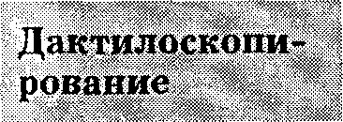
1. Дактилоскопирование живых лиц. На стеклянную пластинку нанести небольшое количество типографской краски и раскатать валиком;
предложить дактилоскопируемому вымыть руки теплой водой с мылом; поочередно прокатать каждый палец — сначала по пла-t'¹/,, '.^.-•'^y^r.'ys^V-if стинке с типографской краской, а затем ^.^^^.^•^^.••^^у» по бланку дактилокарты, в месте, отве-^у,^^^^^^^ денном для данного пальца; в дактилокар-^^^^^^Й?^."''^:^ те изготовить контрольные отпечатки че-^^^^^^^•''*ti?^ тырех пальцев каждой руки и отдельно ^y/^'y^W^''^.' ^SfS^ большого пальца как левой, так и правой
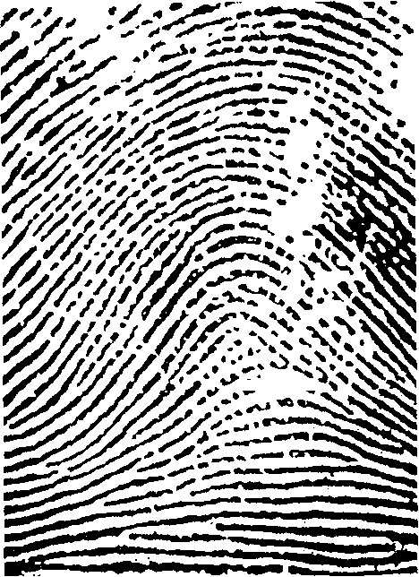
Й^^¹^^ ^{руки}-W/^^^ '•'f'^Si ^ расчете на проведение пороскопи-
^^^>^ys^S ческого исследования отпечатки пальцев W''^'--^-^\^s^ рук получить на бумаге, структура кото--""• ' ^ ^ рой не вуалирует отображений пор (например, мелованной либо отфиксирован-ной глянцевой фотобумаге); пальцы рук не прокатывать по бумаге, а последовательно прикладывать к ней центральной,
Рис. 16. Дуговой папилляр- ^{левои} ^{и} "Р"⁰¹¹ боковыми зонами ногте^-ный узор. вой фаланги, окрашенной типографской

Глава 1. Осмотр места происшествия
41

краской, с сильным, средним и слабым нажимом.
2. Дактилоскопирование трупа. При
дактилоскопировании вскоре после наступления смерти кожу рук трупа вымыть в теплой воде, затем вытереть и обезжирить органическим растворителем (ацетоном); типографскую краску с пластинки нанести на пальцы при помощи резинового валика; пальцы последовательно отпечатать на квадратиках бумаги; приклеить отпечатки к бланку дактилокарты в местах, соответствующих наименованиям пальцев. Дактилоскопирование трупа, находящегося в состоянии сильного трупного окоченения, а также подвергшегося гнилостным изменениям или мацерации, поручить специалисту в области судебной медицины, так как при этом требуется применение особых приемов.
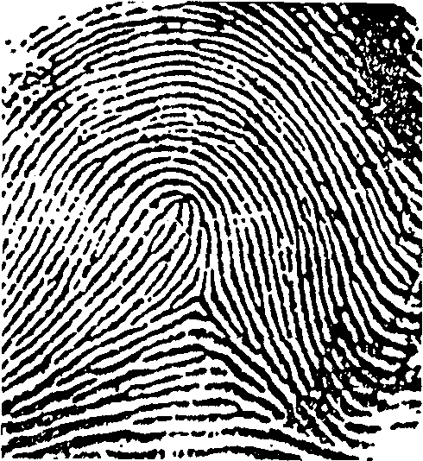
Рис. 17. Петлевой папилляр-ный узор.
Определение ^{;i} проста человек^
по следам рук1 ^
Определение : | пола человека! Ую размерам частей кися
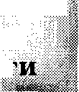
Определение производится с учетом данных, приведенных в таблице 5.
Определение производится с учетом данных, приведенных в таблице 6.
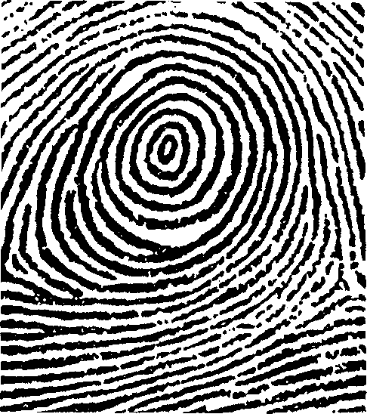
Рис. 18. Завитковый папилляр-ный узор.

ЦАнализ Он позволяет установить: а) какой рукой остав-Уследов лены следы — правой или левой; б) каким паль-Ьрук Цем какой руки оставлен след; в) особенности '"'""' •••^••^ssSsS^HH'ain строения руки, оставившей след (отсутствие одного или нескольких пальцев, наличие шестого пальца, наличие шрамов, мозолей, уродств кисти и т.д.); г) приблизительно возраст человека, пол и рост по размерам частей кисти; д) тождество человека по отпечатку пальца или ладони.
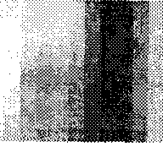
§ 11. Следы ног (обуви)
fe Обнаружен»!^" Поиск следов ног производят с учетом обстанов-|Следов ног ^й|:д ки места происшествия, мысленно моделируя на-' правление движения и действия преступника. При осмотре места происшествия надо обращать внимание на:

ДОРОЖНО-ТРАНСПОРТНОЕ ПРОИСШЕСТВИЕ
д

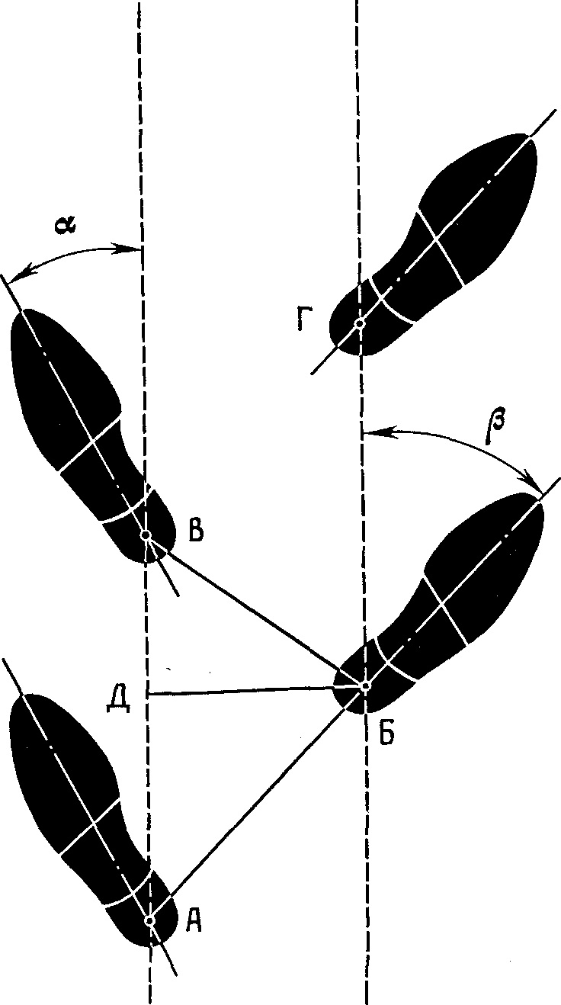
ocmoi|
одежд|.
ма Д'11
устажи
маскиг
водите
транш
обрат
пить м
дут иг[
дуюик
часта.
отдел I ]
детал!
весит
транси
водитель^ ,
ются следы ]
кепереклкг! ,.
крышке яиии
ся док
не, б;и
Пен спортного медицинсг установлен! ные напитм
После oi дителя, сип ное содерж., низм ДТП поведение целом ^{г}-кром. пере. спор
мерах но ii учитывать. одно лицо поэтому Hi рять кругi
Сведени просах,соо' низацииро места npoik :
В процессе npr.i вания ДТП особо. чение судебных ц эксперимент и. автотехни' ся для выяцщп го средства или причин, условии
Дорожка следов: АБ — длина шага правой ноги; БВ — длина шага левой ноги; БД — ширина шага (а — угол разворота стопы левой ноги и р—угол разворота стопы правой ноги)
людей, повреждение транспортных средств, грузов, дорожных и иных искусственных сооружений, причинение иного материального ущерба. По характеру механизма ДТП все происшествия подразделяются на наезд, столкновение, опрокидывание транспортного средства и т.п. Большинство ДТП—это аварии (столкновение транспортных средств, их опрокидывание, падение, взрыв, пожар на транспортном средстве). Аварию, связанную с большим количеством жертв, значительными разрушениями техники, дорожных и иных сооружений и пр., именуют катастрофой; др. видами ДТП являются наезд (на пешехода, велосипедиста и пр.), столкновение с неподвижным препятствием, выпадение пассажира из тран-
66
спортного средства, получение им травмы при входе и выходе из транспортного средства на ходу и др. См. также Место дорож-но-транспортного происшествия.
Расследование ДТП (чаще всего автотранспортного происшествия) начинается с получения информации о происшествии и с выезда работника ГАИ или следователя на место происшествия. Работник ГАИ, первым прибывший на место ДТП, обязан принять меры к оказанию потерпевшим срочной медицинской помощи; положение трупа фиксируется путем обвода контуров тела мелом на дорожном покрытии. Он также принимает меры к обнаружению и сохранности следов ДТП и иных вещественных доказательств, при необходимости наладить дорожное движение разрешает отбуксировать поврежденные транспортные средства в сторону, предварительно отметив их положение на месте ДТП; устанавливает водителей — участников ДТП и изымает у них документы, устанавливает свидетелей.
Следователь должен зафиксировать (в протоколе, на схеме) дорожную обстановку (тип и состояние дорожного покрытия, ширину и разметку дороги, ее обустройство, наличие дорожных знаков, обзорность, видимость и т.п.), установить местонахождение центра (узла) происшествия, отметить положение колес по отношению к осевой линии и к краю дороги, следы торможения — их вид (сплошные, прерывистые) и длину. Далее следует осмотр транспортных средств, начиная с тех частей, к-рые вошли в соприкосновение с другим транспортным средством, пешеходом, неподвижным препятствием. Столкновения двух транспортных средств бывают встречные, попутные и угловые. Осматривая следы первичного соударения, выделяют т.н. контрпары следов, т.е. следы, взаимно переходящие с одного транспортного средства на другое. Наряду с наружными поверхностями осматривают и внутреннюю часть салона. При заявлении водителя, что транспортным средством управлял не он, адругое лицо (обычно указывают на погибшего), принимают меры к обнаружению пальцевых следов на рулевом колесе и рукоятке переключения передач. Совместно со специалистом проверяется состояние тормозной системы, осветительных приборов, при необходимости — других узлов и агрегатов.
з*

новлением о назначении экспертизы замка, разрушенных преград, пломб, орудий взлома?
Задание 1. Произвести следственный осмотр стамески и описать в протоколе осмотра вещественного доказательства.
Для выполнения задания необходимы: стамеска, лупа 4-кратная с ручкой, измерительные приборы.
Метод выполнения. Визуально осмотрев стамеску, через лупу изучить внешнее строение рельефа (микрорельефа) лезвия, обратив особое внимание и на индивидуальные признаки, отличающие ее от такой же группы стамесок.
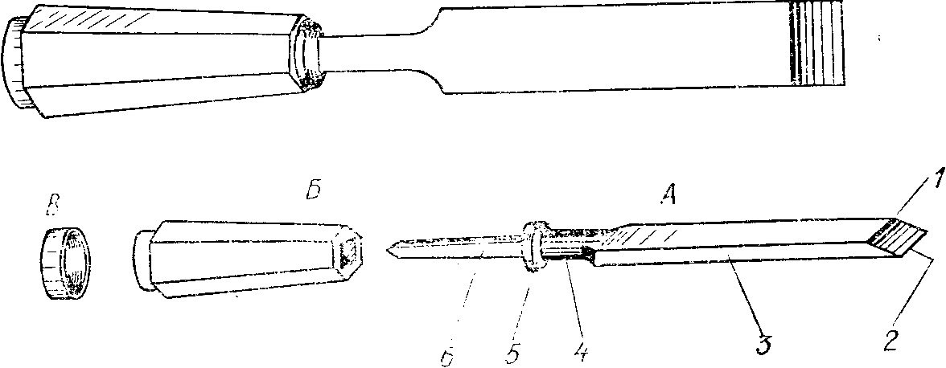
Рис. 9. Стамеска:
Л—лопасть, 1—фаска, 2—лезвие (режущая кромка), 3—ребро, 4—шейка, 5— бурт, 6— хвостовик; Б — ручка, В — кольцо-наконечник.
При описании стамески (рис. 9) в протоколе осмотра вещественного доказательства следует указать: наименование предмета, форму—обычная, особая (какая именно) ; материал, из которого изготовлен предмет, судя по внешнему виду; цвет (черный, белый, серый, желтый и др.); размер—длина, ширина, диаметр, высота и пр.;
заводские и фабричные знаки; индивидуальные особенности—щербины, зазубрины, вмятины, неровности и др.:
инородные вещества — кровь, краска, пыль, цемент и др.:
предмет сфотографирован (указать способ и марку фотоаппарата); способ упаковки, надпись на упаковке и удостоверительные надписи следователя и понятых; ка кой печатью опечатан; какие заявления поступили по по воду осмотра.
110
Задание 2. Произвести следственный осмотр топора и описать в протоколе осмотра вещественного доказательства'.
Для выполнения задания необходимы: топор, УПК БССР, лупа 4-кратная, измерительные приборы.
Метод выполнения изложен в первом задании.
При описании осматриваемого объекта в протоколе вещественного доказательства рекомендуется пользоваться рис. 10.

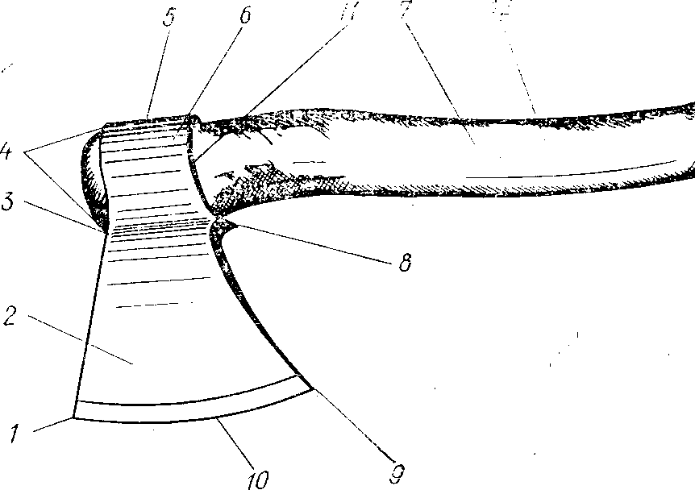
/J
д^яДР!-"' ^"iS^]^^g^
„_„ -s ,N
.•AS^.^' ^••^-..——L f^
Рис. 10. Топор:
/— носок, 2— щека клина, 3— клин, 4— головка, 5— обух, 6— боковая стенка головки, 7— топорище, 8— бородка, 9— пятка, /О—лезвие клинка, //—закрепительная часть топорища, 12— средняя часть, 13— захватная часть, 14— хвост.

Задание 3. Произвести наружный осмотр навесного замка, в котором повреждена дужка, описать в протоколе осмотра вещественного доказательства.
Для выполнения задания необходимы: навесной замок с поврежденной дужкой, лупа 4-кратная с ручкой, УПК БССР, измерительные приборы.
Метод выполнения. Визуально осмотреть внешнее строение замка, а затем при помощи лупы изучить части замка, обратив особое внимание на рельефы сломанных частей. Наименования частей замка указаны на рис. 11.
При описании внешнего строения замка² в протоколе осмотра вещественного доказательства рекомендуется соблюдать следующую очередность: 1) назначение замка (навесной прорезной, накладной,врезной); 2) маркиров-
' Можно предложить и другие предметы, как-то: ломик, молоток, столярную ножовку, кусачки, плоскогубцы, клещи, отвертку, пломбир, дрель, коловорот, нож карманный или финский.
² В протоколе при описании деталей замка нумерация не указывается.
111

222 Глава 14. Учение о следах (трасоло'

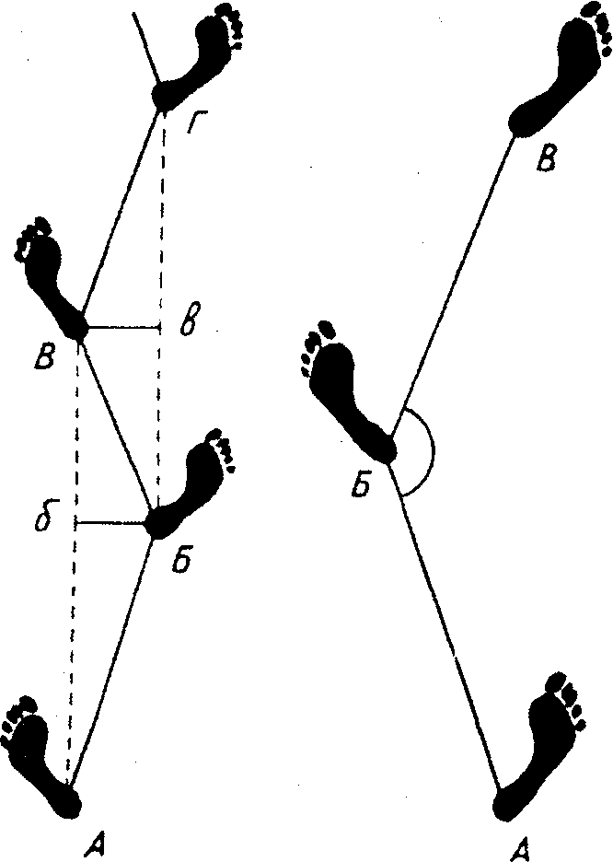
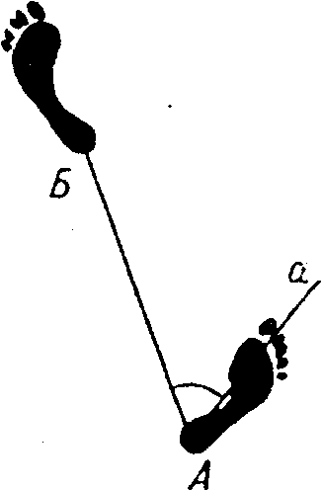

Рис. 5. Дорожка следов ног (схема). А, Б, В, Г — линия ходьбы, АБ — длина правого шага, БВ — длина левого шага, Бб — ширина правого шага, Вв — ширина левого шага, АБВ — угол левого шага, БАа — угол разворота стопы.
данные отражают в протоколе: где обнаружены следы, вид следов (поверхностные и т. д.), способ фиксации, изъятие. Рекомендуется делать зарисовки как отдельных следов, так и их дорожек. На таких схемах указывают результаты полученных измерений. Способ фиксации и изъятия следов (их копий) зависит от их вида. Следы босых ног на бумаге, фанере проявляют так же, как и следы рук. Следы ног (обуви) на кафельном полу, линолеуме могут быть откопированы на листе предварительно защищенной резины. Поверхностные следы ног (обуви) копируют также на крупноформатные липкие пленки или соответствующего размера увлажненную фотобумагу (фотопленку).
Для изготовления копий с объемных следов применяют гипс, пасты "К", СКТН. Если след оставлен в сыпучем материале (песок, мел, цемент, мука), его предварительно закрепляют с помощью какого-лиоо Р створа. Это может быть сладкая вода, керосин, раствор целлюлоида^ ацетоне или перхлорвинила в ацетоне, специальные лаки или лак Д^ волос в аэрозольной упаковке. Раствор наносят пульверизатором или аэр зольным распылителем так, чтобы струя была направлена с ^{некотс}^ высоты параллельно поверхности следа и капельки раствора осажива.^ свободно. Если предстоит получить слепок со следа на снегу, то охлаждают до нулевой температуры, пока в ней не перестанет таять
шенный в емкость снег. щ- i -.^. —., ^,гт.,,,..,.,. runf-ori,™ раствор. Гипс растворяют в воде в соитно •

, Следы человека (антропоскопия)
д очищают от посторонних предметов — ветки, окурк! ^{с} „вбивают маленький барьер из щепок, картонок или его яллической ленты; заранее готовят куски проволоки (ще
я каркаса, кусочек шпагата и картонную бирку. Мелю небольшими порциями сыплют в воду, постоянно помеши! весь гипс и получив раствор, по консистенции напоминаю половину раствора выливают (по лотку из картона, жести) быстро помещают в след каркас, в том числе и дощечку с i та концы которого должны быть снаружи. После этого ср остатки гипса. Через 20—25 минут (в зависимости от окруж ратуры) слепок извлекают и осторожно промывают водой. гата привязывают картонную бирку, на которой указыва! кем, по какому делу изъят слепок.
фотоснимок следа, его слепок (отпечаток) направляю гическую экспертизу. Если след оставлен босой ногой, т также отпечатки или слепки, изготовленные с экспериме;
ченных следов ног проверяемых лиц. Когда на месте проис! ты слепки со следов обуви, то на экспертизу направляют изъятую у подозреваемого.
Если с момента совершения преступления прошло зна'-мя, то эксперту должны быть сообщены сведения о том, ли обувь ремонту, в чем он заключался, находилась ли o6yi ной эксплуатации и т. д.
Следы зубов могут быть оставлены преступником на i тания (сыре, шоколаде, фруктах и др.) и на иных предме ческая пробка от бутылки, свинцовая пломба и т. п.), а ^ человека (преступника, жертвы). По следам зубов усташ каких условиях они образовались, и идентифицируют челе
По механизму образования различают следы надкуса надкусе происходит неполное смыкание зубов и на npol поверхностях объекта образуются следы, отображающие поверхность верхних и нижних зубов, а также некоторую ^ вой поверхности (рис. 6).
При откусе зубы смыкаются полностью, отделяя отку) а^ ооъекте, от которого произведен откус, остаются сле,а лооков^ повторяющие конфигурацию наружного края зу шеннои части отображаются следы от внутренней поверх ^{виде} иыпуклых дугообразных полос (рис. 7).
^аиболее информативны следы надкуса. По ним (как п пап ^{можн0} ^W^ о следующих общих и частных признак вет^^ ^"P¹^ ^{и} размерах дуги зубного ряда, асимметрии п коли⁸¹¹ ^{ЗУ6НОГО} Р^в. наклоне зубов в ряду, расстоянии к ти) ^{честве} ^""в в ряду, их форме (жевательной или режуп Дней ^{оложенип} ^{в} зубном ряду, размерах, рельефе жеватель оверхностп. наличии протезов (коронки, пломбы и т. п
'Форм'^³'¹""¹³¹⁸ ^{частные} признаки в совокупности с фуш а прикуса) позволяют отождествить лицо, оставивши
^lorv. ^{месте} ^{с} ^{тем} признаки зубного аппарата, отобразивц
г
^ные женской или мужской обу,
; .дзнакам: форма носочной части ^сти подошвы, форма и размер '^оженче.
:,;(еи подлине шага. При пропор-• „вормадном темпе ходьбы дли-^{i} ,осга 7(1-90 см, а женщины 50-.{стическая закономерность про-; .fl стоны. Так, у мужчин чаще '-ау женщин — 12-18'. .^вики информации вместе взя-^^осгь б правильности определе-'^^учтевы и другие определяю-^л чияе следы рук и т. д. ^((р и стоянии лица, оставив-^"^вду признаков. Большая утом-¹ '"^ояние находят свое отражение "^ду длиной правого и левого '•''„(Ювонстоп. При чрезмерной "^дьное укорочение длины шага, ^и увеличение расстановки ног ,¹ дфеднепринятыми величинами. "'^шая углубленность следов, ос-, ;(;;)в, в р1Де случаев проявляется ,[ 4йый ми неравномерный, нео-".{ратоЕ одной из частей подо-,;)юлочения поврежденной ноги. •ей ноги меньше, чем повреждено производить поиск соот-'двых костылем или палкой. ^даут указывать неодинаковые „дог стовы, оставленные одной д^ки медов на прямом отрезке ;,,)}яот сгепени опьянения линия ,ig;ffi пряной выглядит неравно-
,:Е«фактерно увеличение шири-[;!:j)s(h разворота стоп по сравне-рлянам,
[йгш навыков ходьбы и бега можно :1;ррояш следов и отображаю-авдфике распределения нагруз-
"~КРИМИНАЛИСТИКА
•ку. на подошву. Например, равномерное или неравномерное распределение нагрузки по всей подошве, с упором на внешний или внутренний срез подметки, каблука и т. д.
Изучение следов ног на месте происшествия может дать весьма ценную информацию об обстоятельствах совершения преступления, даже если эти следы не имеют той четкости отображения, которая необходима для идентификации (количество лиц, оставивших следы, роли отдельных участников преступления, пути проникновения на место происшествия и т. д.).
Сколько человек участвовало в совершении преступления, с известной долей вероятности можно установить по количеству групп, объединяющих одинаковые по форме и размерам следы, на месте происшествия.
Проследив границы, направление следов и последовательность передвижения каждого из участников преступления, можно сделать вывод о распределении обязанностей между ними, установить, кто входил в помещение, кто оставался на улице, насколько преступник был знаком с расположением интересующих его объектов на месте преступления.
О времени совершения преступления можно судить по ряду факторов, в том числе и по давности оставленных следов, например, по тому, в каком состоянии находятся следы и материал следоносителя. Давность следообразования устанавливается как по воздействию на следовоспринимающий объект метеорологических явлений и случайных обстоятельств, так и по биологическим, химическим, физическим и иным процессам, протекающим в самом следоносителе с определенной интенсивностью.
 | Б |  |  |  | Б |  |  | Б
 |  | } | \ |  |  | ( | >Ж |  | ^ | ж
Рис. 5 Г\ Дорожка следов Е^ | / |  |  | ( | У |  | ^ | ^
—^ — линия направления дви | \ |  |  |  | \ |  |  | \
жения; ВДЖ — правая линия шагов; ВГ, ДЕ — длина расста- „ И |  |  | /д | и |  | ^ | }д И | м | S | |Д
новки ног при левом шаге; ГД, V |  | 7 |  |  |  | / |  |  | 7
^{т} — длина расстановки ног \^ при правом шаге; ДИ, ГЛ — \\ ширина расстановки ног при Г\ | / |  | л | г( | У |  | л ^{г} | i |  | л
ходьбе (беге); ИК, ИМ — разво | N |  |  |  | \
рот левой стопы; ВЛ — длина левого шага; ГИ — длина правого шага; ВГД — левый угол |  | \ | ?, |  |  | S | )в | \ | ^ | в
шага; ГДЕ — правый угол шага. | А |  |  |  | А |  |  | А
1лава 9 Трасология |  |  |  |  |  |  |  |  | •' | 93

